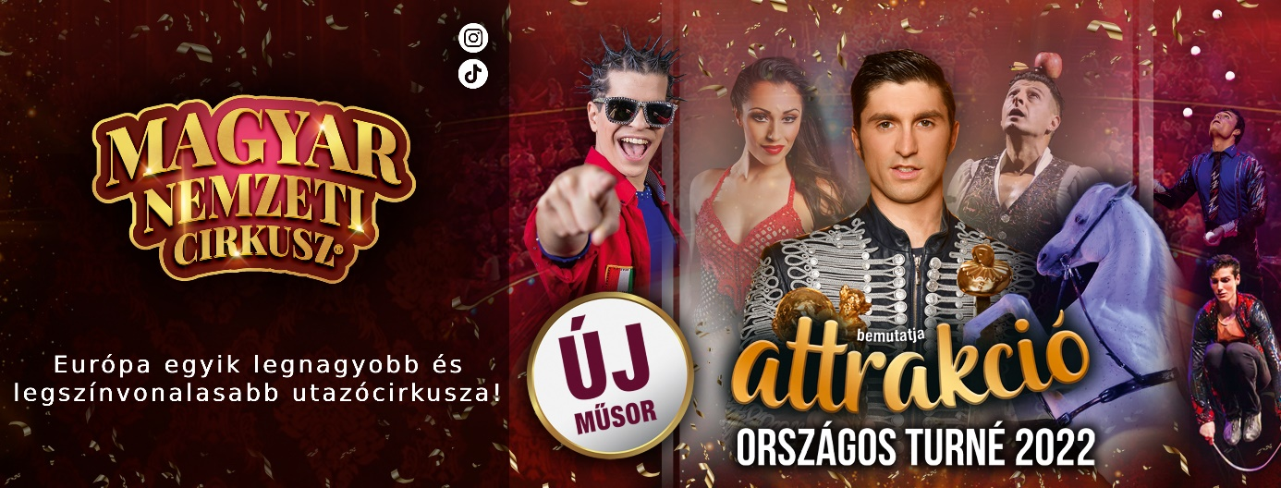

2022. július 1 - augusztus 27.
BALATONLELLE - 7-es főút mellett a Cirkusz téren Rákóczi út 331.
attrakció
(A műsor szünettel együtt kb. 2 óra hosszú.)

Kedvezményes jegyár 4000 Ft helyett az A szektorban hétfő-szombat 20.00
1-20 fő esetén | 3500 Ft
20-50 fő esetén | 3250 Ft
50 fő felett | 3000 Ft
2 éves kor alatt ingyenes - vasárnap szünnap!
Cirkuszok Éjszakája: július 15 - 16.
(kibővített műsor, emelt jegyáras rendezvény, kedvezmény nem vonatkozik a programra)

JEGYRENDELÉS 2 MÓDON LEHETSÉGES!

1 MÓD
- Kérjük jegyigényét e-mailben küldje el brezovszki.valeria@magyarnemzeticirkusz.hu levelezési címre. Visszaigazolás 24 órán belül érkezik a postaládájába.
- A megrendelt jegyekről emailben nyomtatványt küldünk, amit a jegypénztárban kell leadni! Kizárólag kinyomtatva tudjuk elfogadni! Megértését köszönjük!
- Jegyvásárlást követően az ülőhelyek biztosítva vannak, elfoglalásuk érkezési sorrendben történik.
- OTP, K&H, MKB Szép kártya egyenlegével a fizetés az előadás kezdetét megelőző óráig lehetséges.
- 2 éves kor alatt ingyenes a belépés.

2 MÓD
Egyszerűen csak kattintson erre a linkre (vagy másolja be a keresőbe a linket) és töltse ki az űrlapot.
https://forms.gle/e7ceoFDWUZKwHcZu6
A visszaigazolás azonnal érkezik a postaládájába!

